|  |
| --- |
| centro universitario de ciencias exáctas e ingenierías |
| PWM |
| Tarea 03 Extra |
|  |
| **Aldo Alexandro Vargas Meza** |
| **22/09/2017** |



|  |
| --- |
|  |

La modulación por ancho de pulsos de una señal o fuente de energía es una técnica en la que se modifica el ciclo de trabajo de una señal periódica (una senoidal o una cuadrada, por ejemplo), ya sea para transmitir información a través de un canal de comunicaciones o para controlar la cantidad de energía que se envía a una carga.

En la actualidad existen muchos circuitos integrados en los que se implementa la modulación PWM, además de otros muy particulares para lograr circuitos funcionales que puedan controlar fuentes conmutadas, controles de motores, controles de elementos termoeléctricos, chopper para sensores en ambientes ruidosos y algunas otras aplicaciones. Se distinguen por fabricar este tipo de integradas compañías como Texas Instruments, National Semiconductor, Maxim, y algunas otras más.

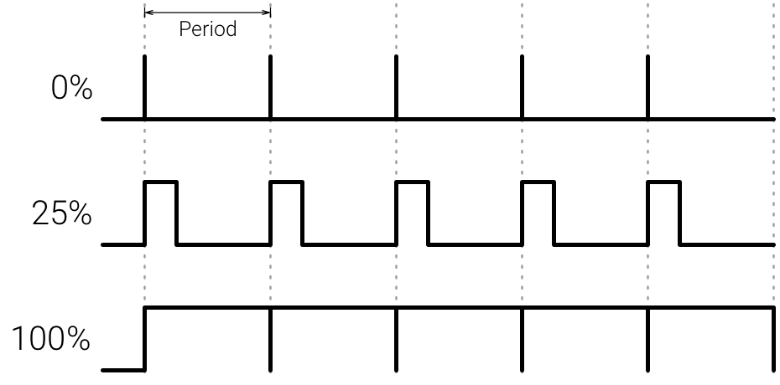

La modulación por ancho de pulsos es una técnica utilizada para regular la velocidad de giro de los motores eléctricos de inducción o asíncronos. Mantiene el par motor constante y no supone un desaprovechamiento de la energía eléctrica. Se utiliza tanto en corriente continua como en alterna, como su nombre lo indica, al controlar: un momento alto (encendido o alimentado) y un momento bajo (apagado o desconectado), controlado normalmente por relès (baja frecuencia) o MOSFET o tiristores (alta frecuencia).

Otros sistemas para regular la velocidad modifican la tensión eléctrica, con lo que disminuye el par motor; o interponen una resistencia eléctrica, con lo que se pierde energía en forma de calor en esta resistencia.

Otra forma de regular el giro del motor es variando el tiempo entre pulsos de duración constante, lo que se llama modulación por frecuencia de pulsos.

En los motores de corriente alterna también se puede utilizar la variación de frecuencia.

En el módulo TPM se encuentran las funciones para señales PWM, las cuales pueden funcionar con dos relojes, interno y externo, el preescalador se puede dividir de 1 a 128. Además, contiene un contador de 16 bits, capaz de contar hacía arriba o abajo.

Tiene 6 canales con 3 modos de operación:

* El modo de captura, captura el valor del timer cada que la señal cambie.
* Comparador de salidas, cambia la salida de la señal cuando se alcanza un valor con el timer.
* PWM, genera un pulso modulado proporcional al valor especifico.



Es seleccionado cuando CPWMS = 0, y MSnB:MSnA = 1:0. El periodo EPWM es determinado por MOD+1 y el ciclo de trabajo es determinado por CnV.

El registro CHnF se configura y el canal n de interrupciones es generado en el canal cuando los registros TPM counter = Cnv, coincidan.

Este tipo de PWM se le llama alineado al borde porque los bordes de las señales están alineados al inicio del periodo.

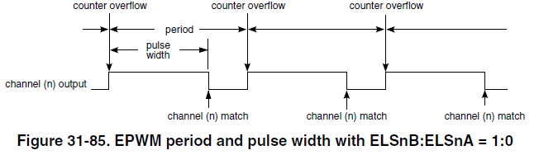

Si los registros ELSnB:ELSnA = 0:0, cuando el contador llegue al valor del registro CnV, el registro CHnF se configura en el canal de interrupciones generadas, si el registro CHnIE = 1. De cualquier manera la salida del canal no está controlada por el TPM.

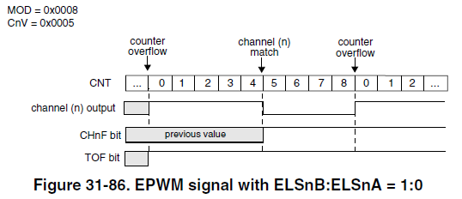

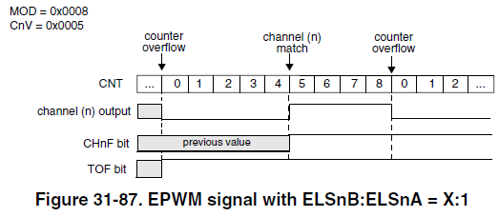

Si el registro CnV = 0, el canal de salida tendrá un ciclo de trabajo de 0%, en la señal EPWM. Si CnV > MOD el canal tendrá como salida el 100% del ciclo de trabajo. Para ello MOD debe ser menor que 0xFFFF para obtener un ciclo de trabajo del 100%.



El modo de PWM alineado al centro, es seleccionado cuando el registro COPWMS = 1 y MSnB:MSnA = 1:0. El CPWM determina su ciclo de trabajo por 2xCnV y el periodo se determina con 2xMOD. MOD se debe mantener en el rango de 0x0000 hasta 0x7FFF, dado que valores fuera de este rango pueden dar un resultado ambiguo.

En el modo CPWM el contador TPM incrementa hasta que alcanza a MOD despues, regresa el contéo hasta cero.

Este tipo de PWM es llamado asi, porque el ancho de pulso centra para todos los canales cuando el contador de TPM es cero. Los otros modos de canal no están designados para ser utilizados con el contador ascendente y descendente, por lo tanto los canales del TPM deben de ser usados en CPWM cuando CPWMS = 1.

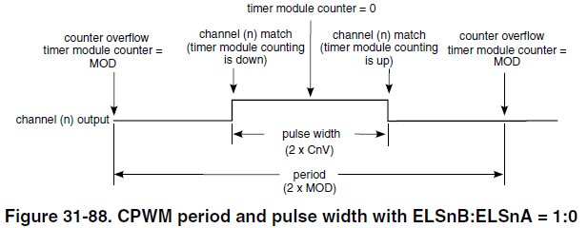



Si el registro CMOD [1:0] = 0:0 el registro se actualiza en el momento que el registro MOD se escribe.

Si el registro CMOD [1:0] != 0:0, el registro se actualiza de acuerdo al bit del registro CPWMS el cual puede ser:

* Si el modo seleccionado no es CPWM entonces el registro MOD se actualiza después que el registro MOD sea escrito y el contador del TPM cambie de MOD a 0.
* Si el modo seleccionado si es el CPWM, entonces el registro se actualiza después que MOD sea escrito y el contador del TPM cambie de MOD a MOD-1.